
ДЕПАРТАМЕНТ ОБРАЗОВАНИЯ И НАУКИ
ГОРОДА МОСКВЫ
Государственное бюджетное профессиональное
образовательное учреждение города Москвы
«Колледж малого бизнеса № 4»
(ГБПОУ КМБ № 4)

Формы

Специальность: 09.02.07 Информационные системы и программирование
Форма обучения: очная
Студент(ка): Уливанова София Олеговна
Группа: ИПО-21.24
Руководитель: Рыбаков Александр Сергеевич

Отчётная работа защищена с оценкой «___» __________________

Москва, 2025 г.

Оглавление
Лабораторная работа №1 4
Лабораторная работа №2 9
Лабораторная работа №3 24
Лабораторная работа №4 26
Лабораторная работа №5 28

Лабораторная работа №1
  - Упражнение 1-3
- Открываем форму и видим две кнопки на выбор
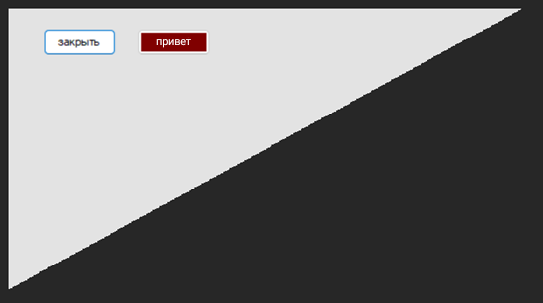

- При нажатии кнопки «привет» открывается основная форма, иначе форма закрывается
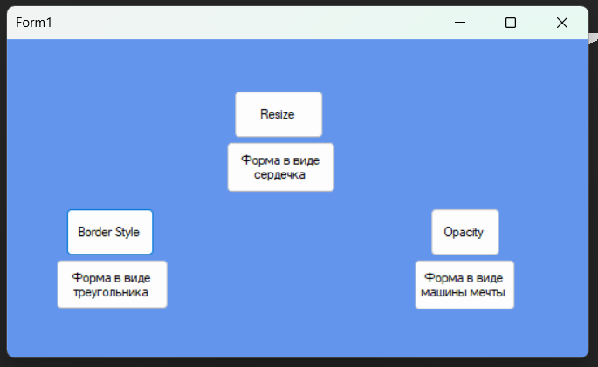

- При нажатии на кнопки «Форма в виде треугольника» открывается форма в виде треугольника
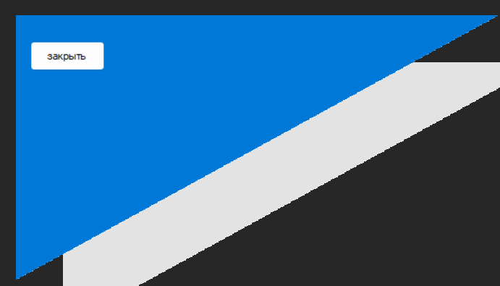

- При нажатии на кнопки «Форма в виде сердечка» открывается форма в виде сердечка
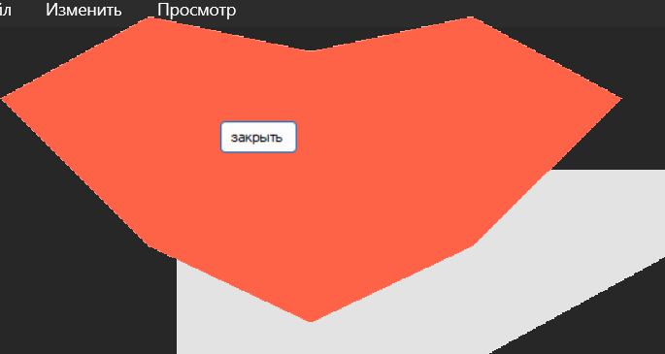

- При нажатии на кнопки «Форма в виде машины» открывается форма в виде машины
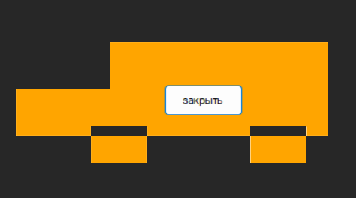

- При нажатии кнопки «Opacity» форма становится полупрозрачной
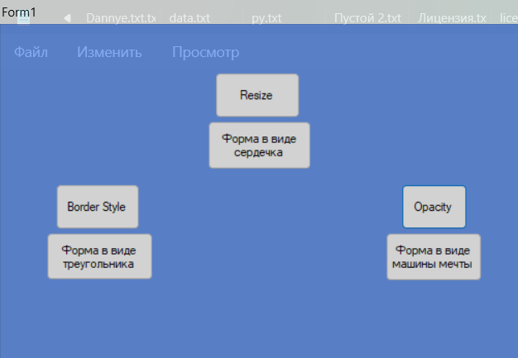

  - Упражнение 4
- Открываем форму и создаем файл с помощью кнопки «File»
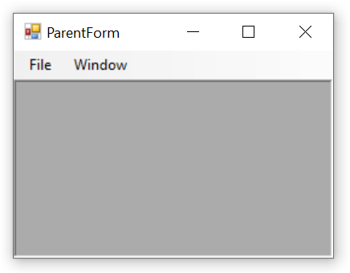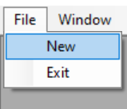

- Пишем что-то в дочерний файл
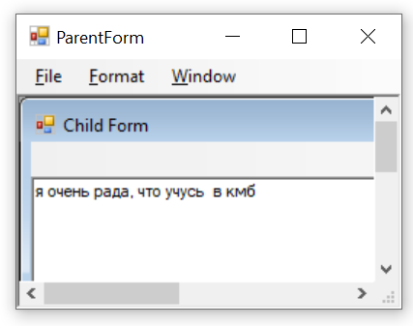

- С помощью кнопки «Format» и «Toggle Foreground» можем поменять цвет текст на синий
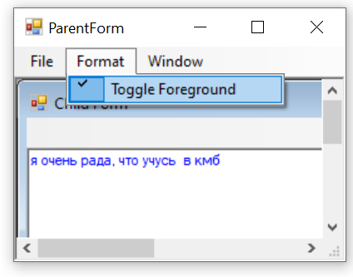

- Так же при помощи кнопки «Windows» и «Cascade» можем поменять размер дочерней формы
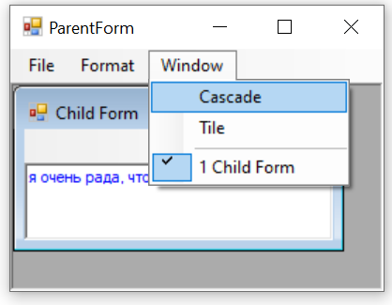

- С помощью кнопки «Title» возвращаем дочернюю форму в прежний вид
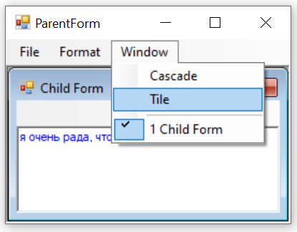
Упражнение 1. Настройка прямоугольной формы Windows
Форма управляется свойствами. FormBorderStyle отвечает за рамку и возможность изменения размера. StartPosition указывает, где форма появится. Opacity делает форму прозрачной. Location и Size задают положение и размер. Свойства можно менять в окне Properties или программно в коде, например, при нажатии на кнопку.

Упражнение 2. Создание непрямоугольной формы Windows
Чтобы сделать форму не прямоугольной, нужно убрать границу FormBorderStyle = None. Затем создать объект GraphicsPath, нарисовать в нем любую фигуру многоугольник или эллипс и присвоить этот путь свойству Region формы. Все, что осталось за пределами фигуры, станет невидимым.

Упражнение 3. Создание наследуемой формы
Можно создать новую форму на основе уже готовой. Для этого в проекте добавляется Inherited Form, и выбирается базовая форма. Новая форма получает все её свойства и кнопки. Чтобы можно было менять элементы в наследнике, у них в базовой форме должен стоять модификатор protected.

Упражнение 4. Создание MDI-приложения
Это приложение с одним главным окном, внутри которого открываются дочерние окна. У главной формы нужно включить IsMdiContainer = true. Меню дочерних окон могут автоматически встраиваться в меню главного. Чтобы управлять расположением дочерних окон каскадом или плиткой, используется метод LayoutMdi.

Лабораторная работа №2
  - Упражнение 1
- Открывается форма и перед вами встает вопрос, какую кнопку нажать «Да» или «Нет»
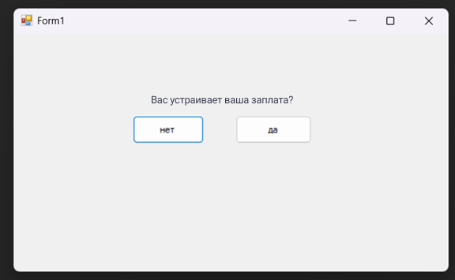
- Если вы нажмете на кнопку «Нет», то появится окно с надписью «Мы так и думали!»
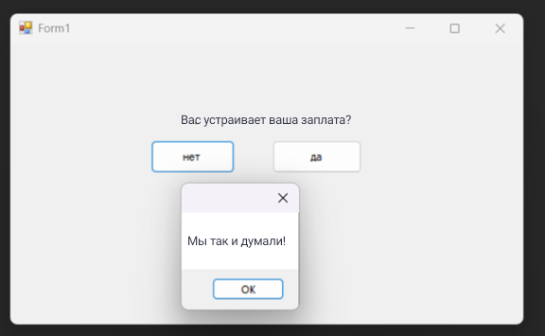
- А вот на кнопку «Да» нажать невозможно, так как они
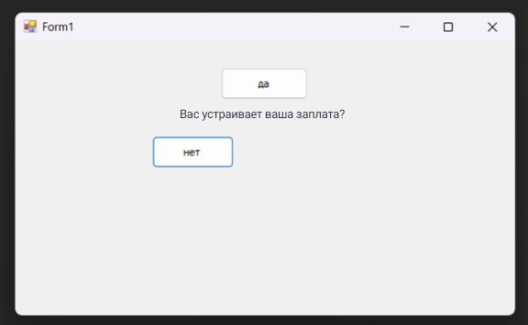

  - Упражнение 2
- Открывается форма
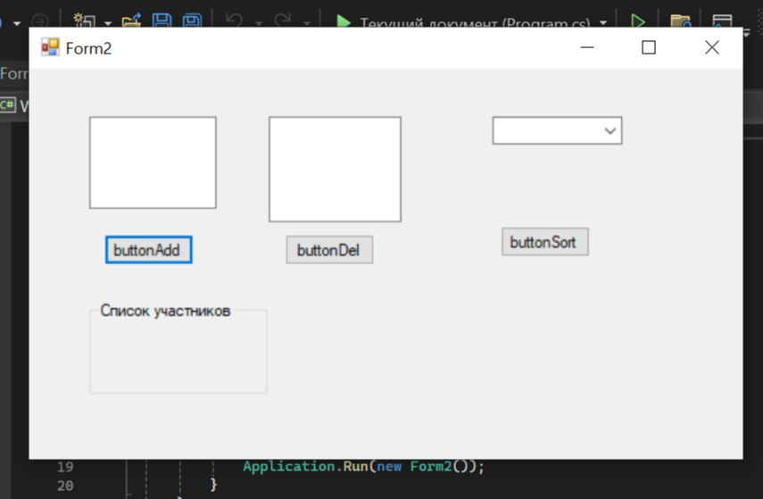

- В выпадающем списке можно выбрать участников и добавить в список
- Когда выбрали фамилию, можно ее добавить в список, с помощью кнопки «Добавить»

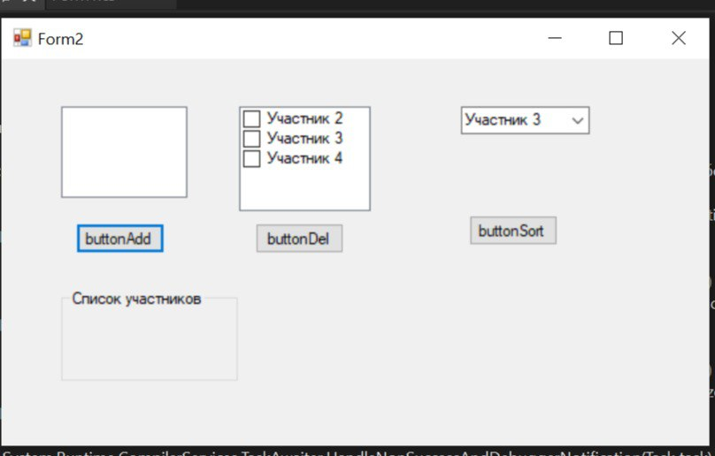
- Выбрав Определенного участника его можно удалить
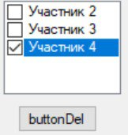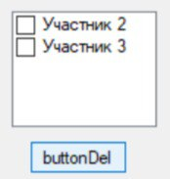

- После того как мы добавили нужные фамилии, есть возможность сделать сортировку, нажав на нужную фамилию и кнопки «Сортировать»
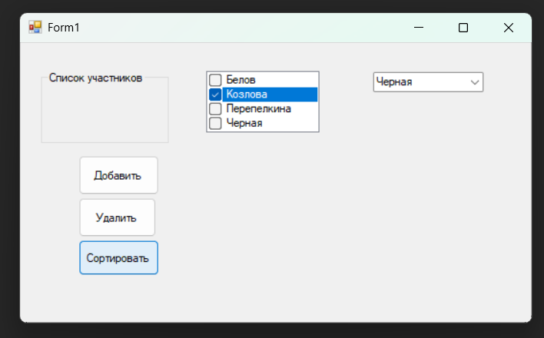

  - Упражнение 3-4
- Открываем форму и создаем файл с помощью кнопки «File»
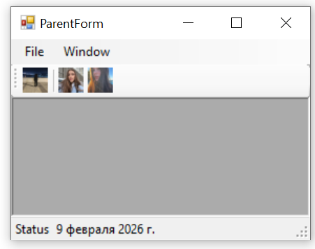

- Когда мы нажимаем на кнопку в авой Артура у нас можно создать новый файл (дочерняя форма)
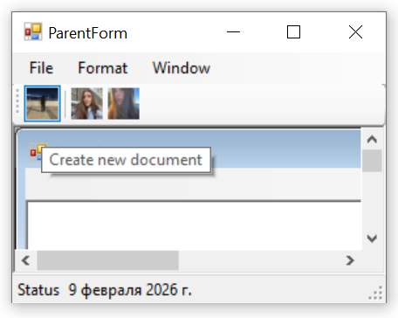

- При нажатии на кнопку с авой Фисы дочерняя форма станет другой формы
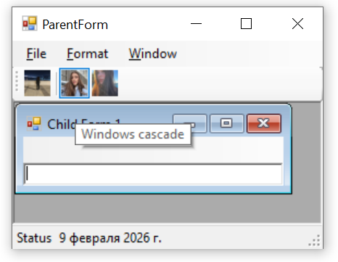
- При нажатии на кнопкой с авой Нади форма становится прежней формы
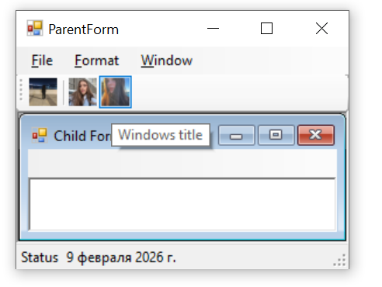

- С помощью кнопки «Format» и «Toggle Foreground» можем поменять цвет текст на синий
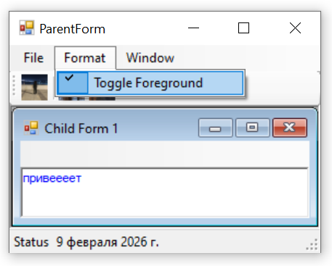
- Так же при помощи кнопки «Windows» и «Cascade» можем поменять размер дочерней формы и С помощью кнопки «Title» возвращаем дочернюю форму в прежний вид

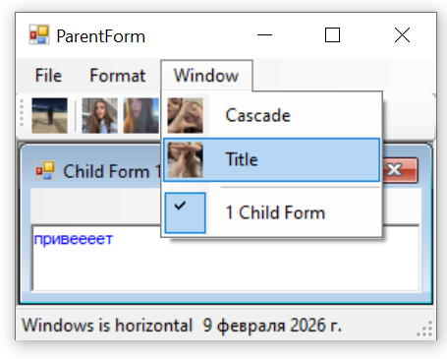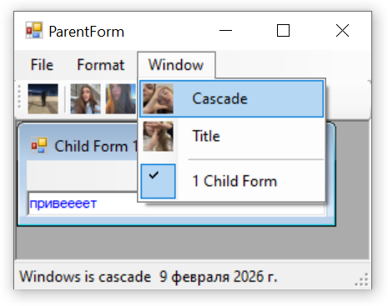
  - Упражнение 5
- Открывается форма
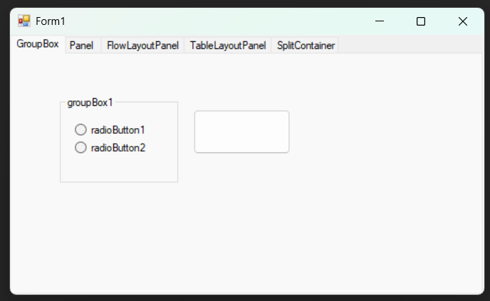

- При нажатии на кнопку «radioButton1» и пустую кнопку рядом с ним, мы можем наблюдать это:
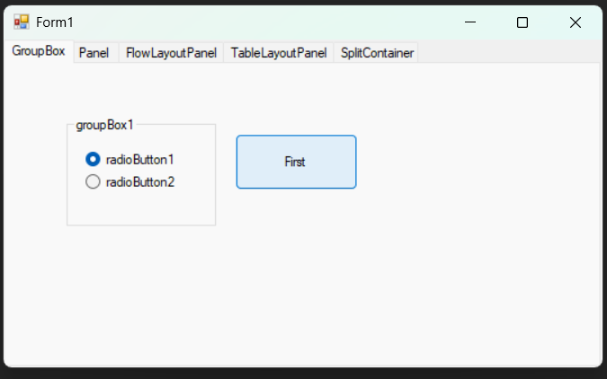

- При нажатии на кнопку «radioButton2» и пустую кнопку рядом с ним, мы можем наблюдать это:
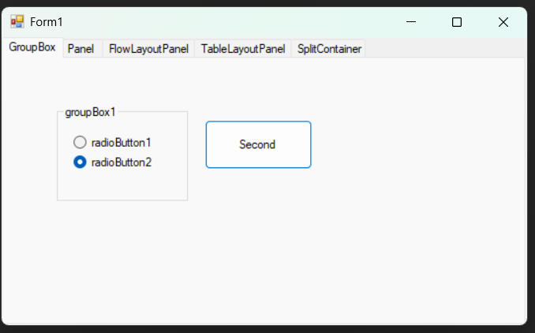

- Переходим на соседнюю вкладку «Panel» мы можем наблюдать 4 кнопки, можно их потыкать
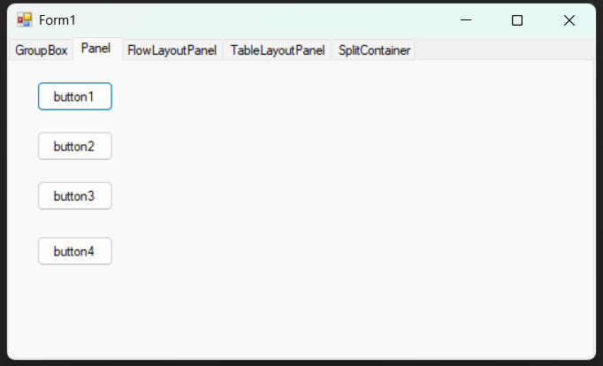

- Переходим на соседнюю вкладку «FlowLayoutPanel» мы можем наблюдать 4 кнопки, если нажать на “Button5”, то кнопки поменяют свое расположение
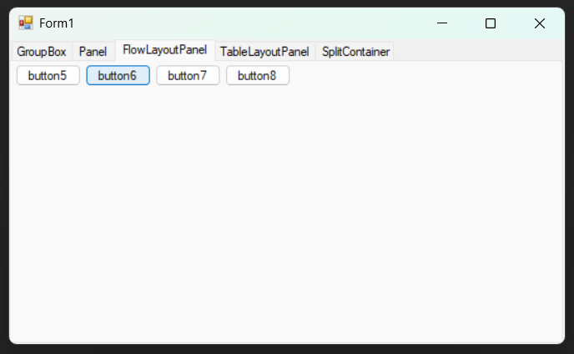
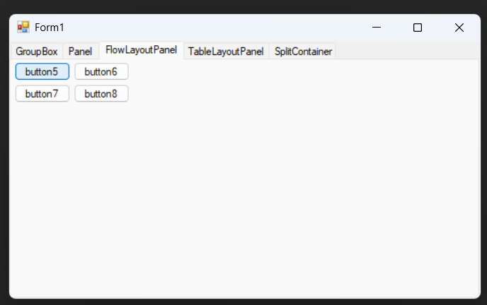

- При переходе на соседнюю вкладку «TableLayoutPanel» мы можем нажать на кнопку «Button9» у нас будет добавляться в каждое пустое окошко по пустой кнопке (я нажала на кнопку 6 раз)
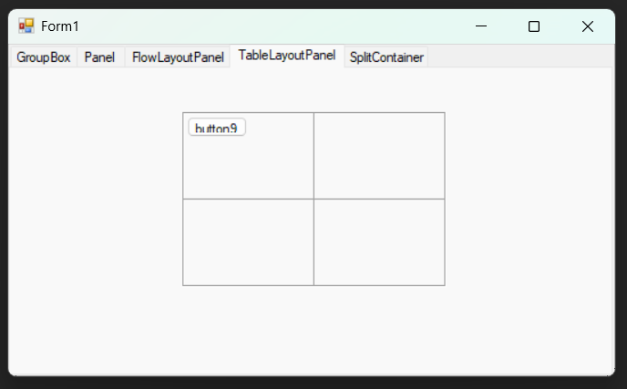
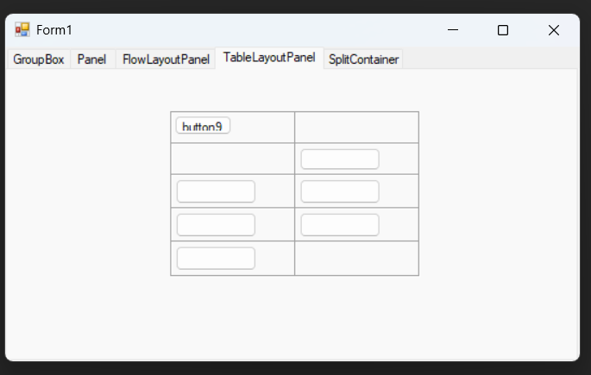

- При переходе на соседнюю вкладку «SplitContainer» мы видим два отдела, если нажать на кнопку «Collaose/Uncollapse Panel1», у нас будет только одна вкладка
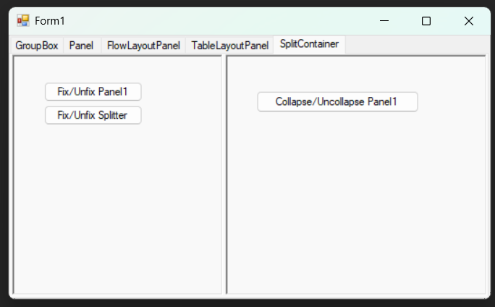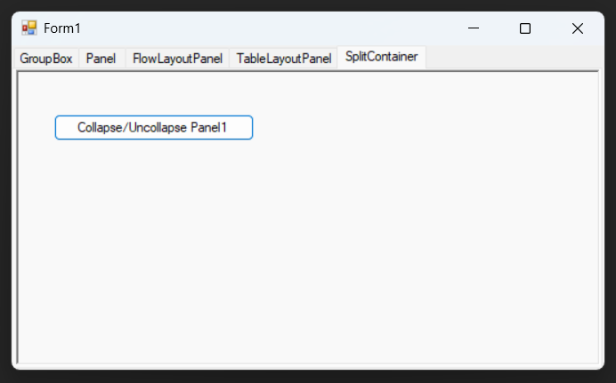

  - Упражнение 6 -7
- Открывается форма
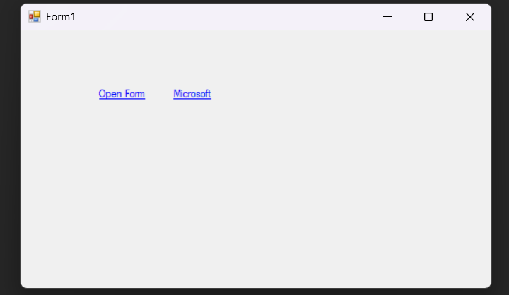
- При нажатии на кнопку «Microsoft» открывается сайтик , но он не работает

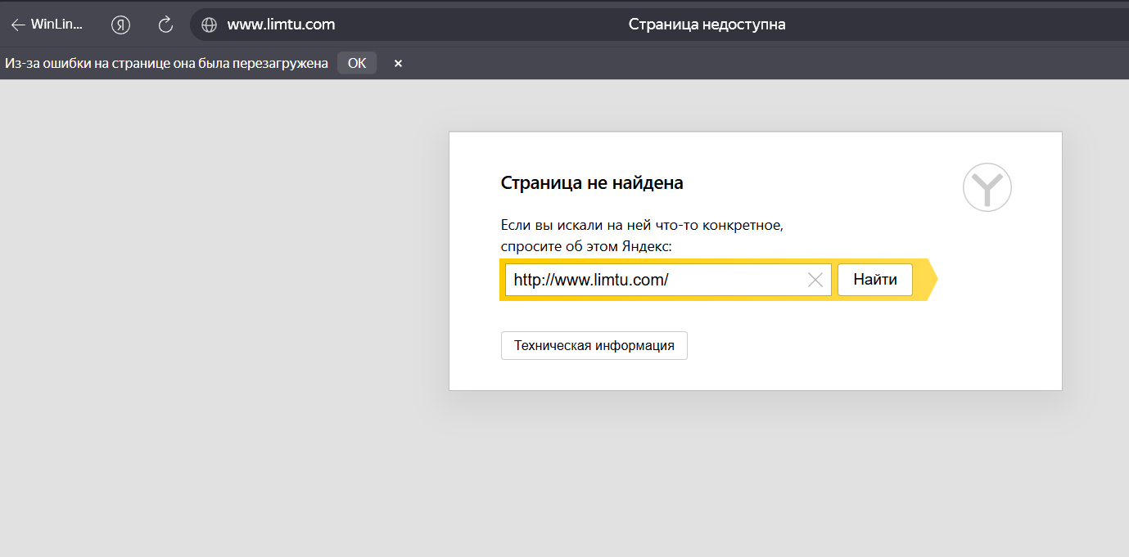

- При нажатии на “Open Form” открывается форму и вписываем все что нужно
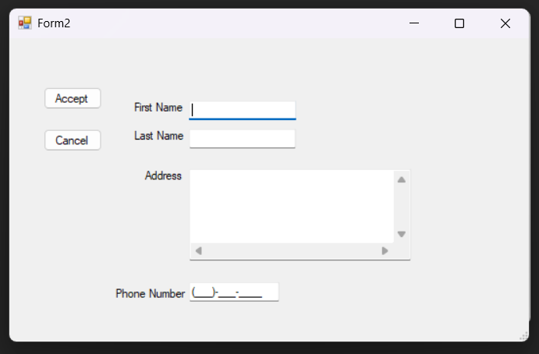
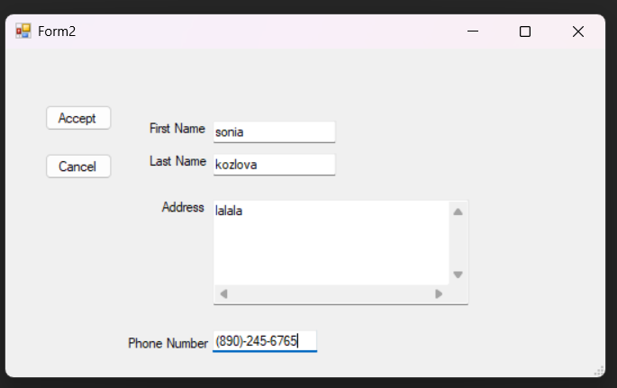
- Нажимаем на кнопку «Accept» и в отдельных окнах по очереди будут высвечиваться данные (после того как вы нажмете кнопку «ОК»)

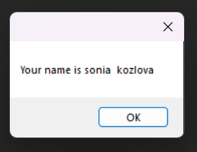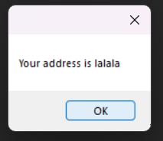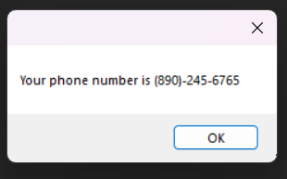

  - Упражнение 8 – 9
- Открываем форму и вводим все нужные данные и нажимаем на кнопку «Регистрация»
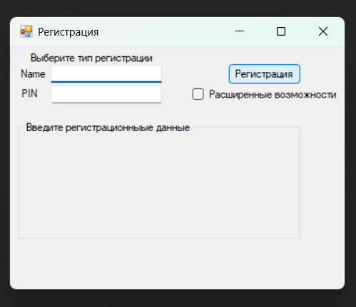

- При нажатии на галочку «расширенные возможности» появляемся возможности ввести регистрационные данные в «PIN2»
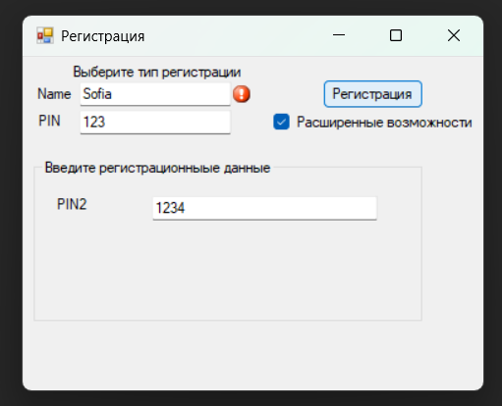

Упражнение 1. Обработка событий Click и MouseMove
Клик по кнопке вызывает событие Click, в котором можно написать нужный код. Событие MouseMove срабатывает при движении мыши над элементом. В нем можно менять координаты кнопки, используя значения e.X и e.Y, чтобы кнопка двигалась за курсором.

Упражнение 2. Работа со списками
Элементы ComboBox, ListBox и CheckedListBox хранят данные в коллекции Items. Добавить новый элемент можно методом Items.Add. Удалить выбранные элементы можно в цикле по коллекции CheckedIndices, удаляя их через Items.RemoveAt. Включить сортировку можно свойством Sorted = true.

Упражнение 3. Создание и использование элемента управления ToolStrip
Это панель инструментов с кнопками. Кнопкам можно задать картинку в свойстве Image. Для каждой кнопки в свойстве Tag можно указать идентификатор. В обработчике события ItemClicked всей панели можно проверить этот Tag и выполнить нужное действие в зависимости от нажатой кнопки.

Упражнение 4. Использование элемента управления StatusStrip
Это строка состояния внизу формы. На неё добавляются панели StatusLabel. Текст на этих панелях меняется программно в любом месте кода, например, при нажатии на кнопки, чтобы показывать текущий статус или дату.

Упражнение 5. Работа с контейнерными элементами управления
Контейнеры GroupBox, Panel, TabControl нужны для группировки элементов. FlowLayoutPanel располагает элементы друг за другом и переносит их при изменении размера. SplitContainer делит форму на две изменяемые панели, разделенные ползунком.

Упражнение 6. Элементы с поддержкой отображения текста
Элемент LinkLabel работает как ссылка. При клике на него можно открыть другую форму, вызвав её через ShowDialog. У вызванной формы можно настроить свойства DialogResult у кнопок ОК и Отмена, чтобы узнать, как пользователь её закрыл.

Упражнение 7. Элементы с поддержкой редактирования текста
TextBox может быть многострочным, если включить Multiline = true. MaskedTextBox ограничивает ввод по шаблону, например, для телефона. Шаблон задается в свойстве Mask.

Упражнение 8. Добавление и удаление элементов управления в режиме работы приложения
Элементы можно создавать прямо во время работы программы. Нужно создать объект класса Button или Label, настроить его свойства, а затем добавить в коллекцию Controls нужного контейнера методом Add. Удалить элемент можно методом Remove или RemoveAt.

Упражнение 9. Проверка вводимых значений
В событии KeyPress можно проверять каждый введенный символ и запрещать неподходящие, установив e.Handled = true. В событии Validating проверяется уже весь текст. Компонент ErrorProvider показывает красный значок ошибки рядом с полем, если вызвать метод SetError с текстом ошибки.

Лабораторная работа №3
  - Упражнение 1
- Когда первый раз открываешь таймер, он начинает идти, даже если ты закрываешь форму
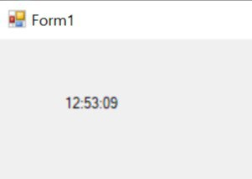

  - Упражнение 2
- Когда первый раз открываешь таймер, он начинает идти, даже если ты закрываешь форму
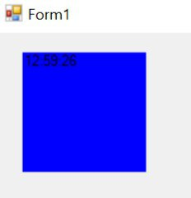

  - Упражнение 3
- При открытии формы мы видим кнопку и индексом 0.
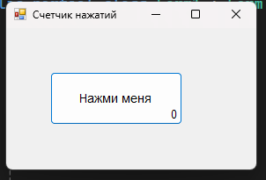
- Пару раз нажимаем и видим, что размер растет.
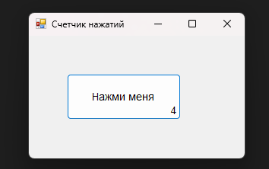
- Тыкаем на кнопку и результат продолжает расти.
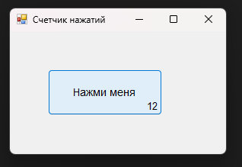
Упражнение 1. Создание контекстной справки
Компонент HelpProvider добавляется на форму. После этого у каждого элемента появляется свойство HelpString. Если заполнить его и нажать F1, когда элемент в фокусе, появится подсказка. Если ещё включить у формы HelpButton, то появится кнопка с вопросом для вызова подсказки кликом.

Управление 2. Использование справочного файла
В компоненте HelpProvider можно указать свойство HelpNamespace — путь к файлу справки. Теперь при вызове справки будет открываться этот файл. Открыть его можно командой Help.ShowHelp, передав туда этот компонент.

Упражнение 3. Добавление всплывающих подсказок
Компонент ToolTip добавляется на форму. После этого у каждого элемента появляется свойство ToolTip on toolTip1. Если написать там текст, то при наведении мыши на элемент будет появляться эта подсказка.

Упражнение 4. Автоматический выбор языка при запуске приложения
У формы нужно включить Localizable = true. Затем в свойстве Language выбрать нужный язык например, English и подписать все элементы. Потом выбрать другой язык например, Russian и подписать их заново. Visual Studio сохранит это в отдельных файлах. В коде можно указать, чтобы язык интерфейса брался из настроек системы.

Упражнение 5. Локализация приложения
Чтобы приложение само переключало язык по выбору пользователя, создаются файлы ресурсов с переводами. В коде используется ResourceManager. Он по запросу достаёт из нужного файла строку по её имени. Так можно менять язык прямо во время работы программы.

Лабораторная работа №4
  - Упражнения 1 - 4
- Открывается форма
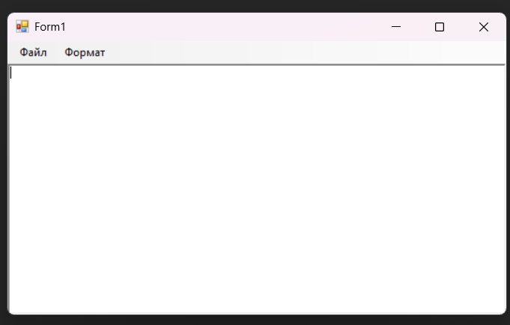

- В ней можно написать любой текст, например: «Привет, как дела?»
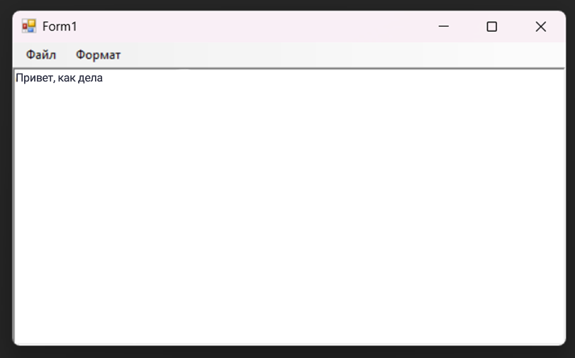

- При нажатии на кнопку «Формат» имеется возможность поменять Цвет фона и Шрифт
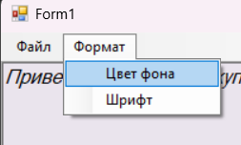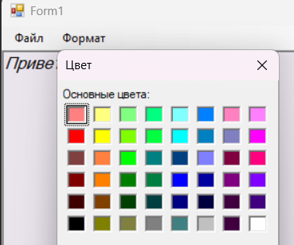
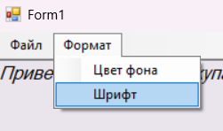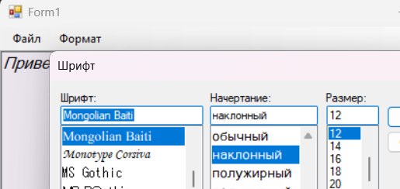

- Обязательно сохраняем наш файл, для будущих изменений.
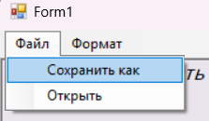

- При сохранении будет расширение «.uli» , потому что я создала свое расширение «.uli»
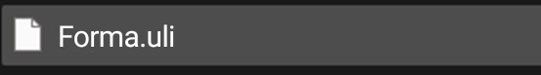
Упражнение 1. Использование строго именованной сборки
Обычной DLL можно дать уникальное имя. Для этого утилитой sn создаётся файл ключа, а в коде указывается атрибут AssemblyKeyFile. Такая сборка имеет цифровую подпись и может быть помещена в общее хранилище.

Упражнение 2. Работа с глобальным кэшем сборок GAC
GAC — это системная папка C:Windowsassembly для общих сборок. Строго именованную сборку можно добавить туда командой gacutil i. Тогда любая программа на компьютере сможет её использовать, даже если рядом с программой этого файла нет.

Упражнение 3. Создание и использование файлов конфигурации приложения
Можно создать файл конфигурации, который перенаправит программу с одной версии сборки на другую. Например, если программа требует версию 4.0, а в системе есть версия 5.0, в конфигурации указывается перенаправление bindingRedirect. Программа будет использовать новую версию, не требуя перекомпиляции.

Упражнение 4. Создание и использование Windows Installer Setup Project
Это специальный проект для создания установщика. В нём указывается, какие файлы куда копировать, какие ярлыки создать в меню Пуск и на рабочем столе. На выходе получается exe или msi файл, который пользователь может запустить для установки программы.

Упражнение 5. Публикация приложения с помощью ClickOnce
ClickOnce позволяет опубликовать программу в папке на компьютере или в сети. Пользователь запускает установку по ссылке. Главная особенность — программа может автоматически проверять обновления в этой папке и обновляться без участия пользователя.

Лабораторная работа №5
  - Упражнение 1
- Открываем форму и нажимаем «file» чтобы создать отрыть «Открытие»
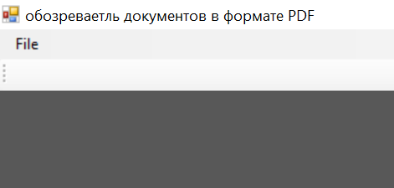
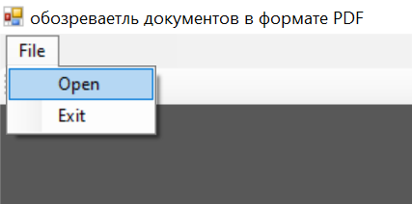
- А это открытие не работает
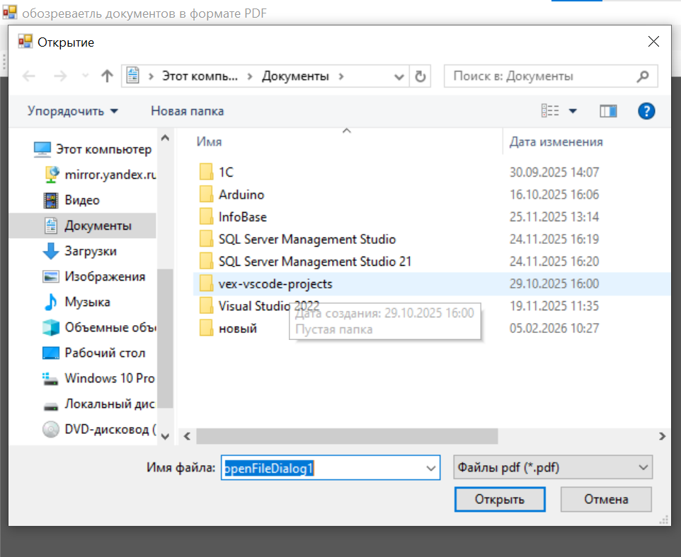
  - Упражнение 2
- Открываем форму и у нас есть возможность нажать на три кнопочки
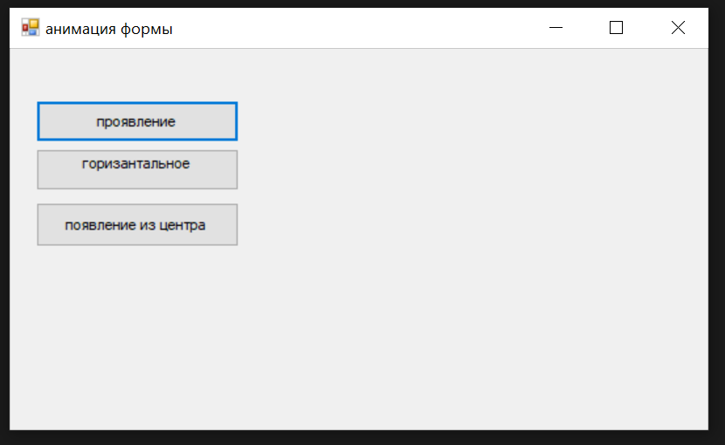

- При нажатии на кнопку «Проявление» наша форма резко становится прозрачной и проявляется в течении нескольких секунд
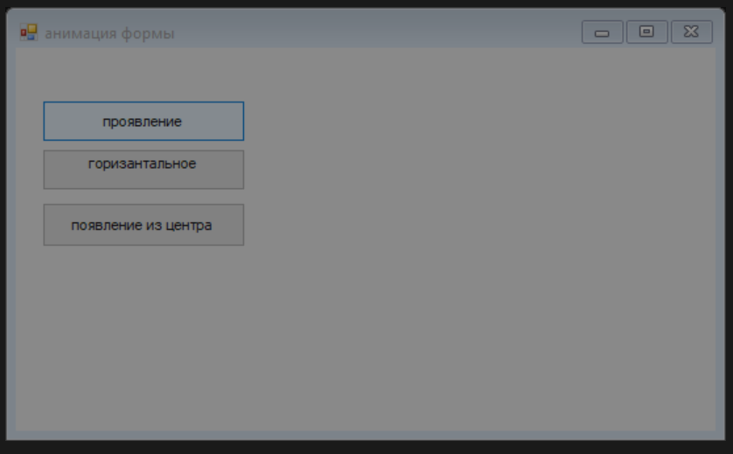

- При нажатии на кнопку «горизонтальное» на нашей форме появляется некая горизонтальная полоска и движется слева направо
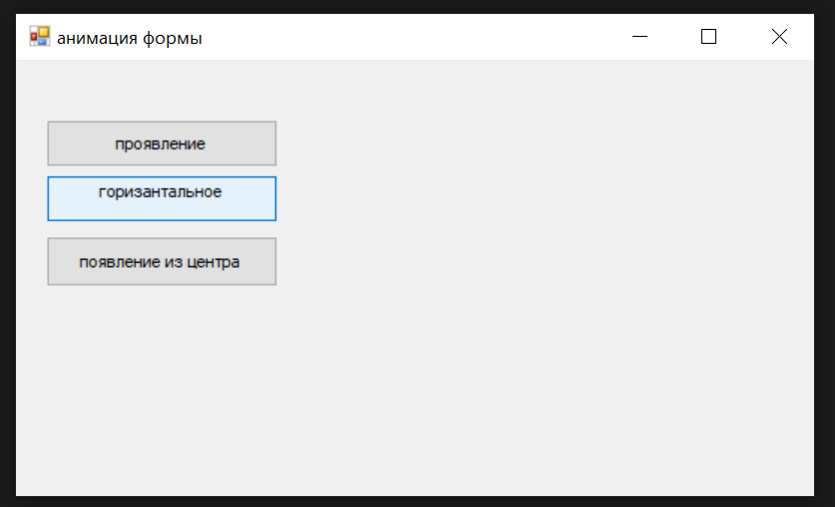
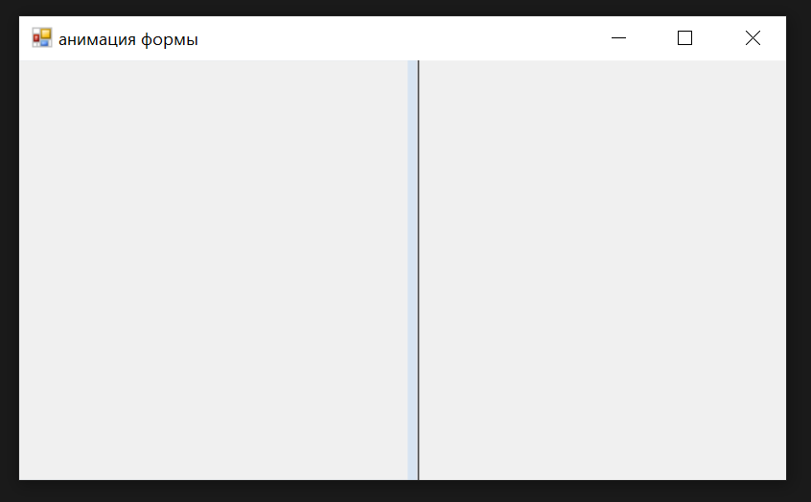

- При нажатии на кнопку «появление из центра» наша форма исчезает и появляется из центра
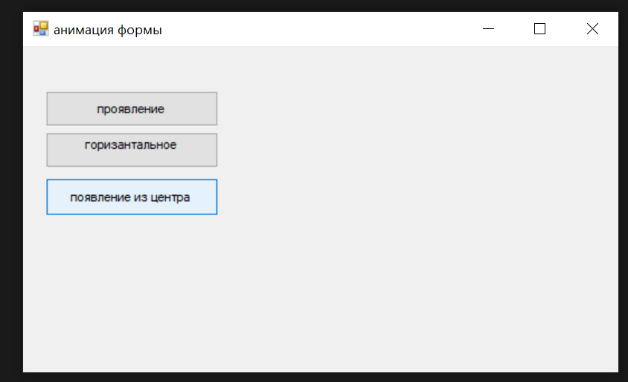
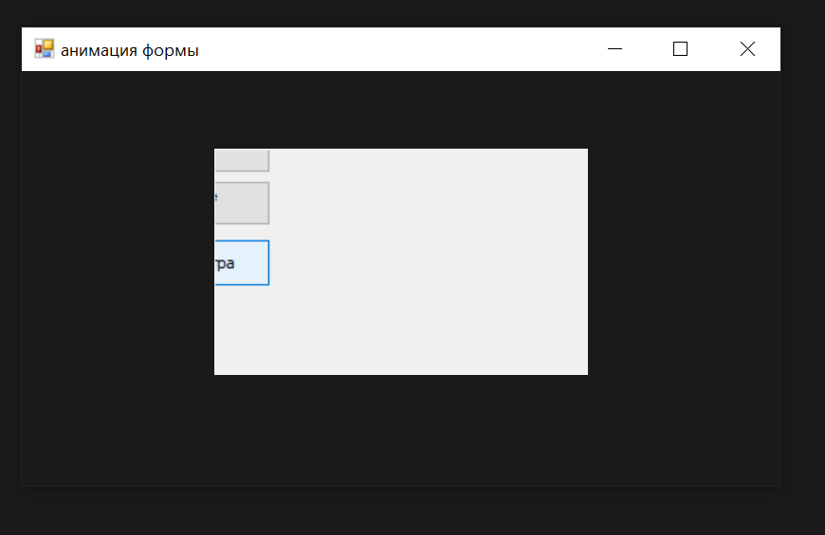

Упражнение 1. Организация доступа к данным и работа с объектом DataReader
Сначала создаётся Connection подключение к базе. Потом создаётся Command с SQL-запросом. Выполнив команду, получаем объект DataReader. Это быстрый поток для чтения данных построчно только вперед. В цикле While Read можно забрать данные и сразу вывести их, например, в список.

Упражнение 2. Извлечение и обновление данных с помощью DataAdapter и DataSet
DataAdapter выполняет запросы и заполняет DataSet методом Fill. DataSet — это как база данных в памяти. Он может хранить целые таблицы. Если изменить данные в DataSet, можно отправить их обратно в базу методом Update, и адаптер сам выполнит нужные команды.

Упражнение 3. Использование объектов DataView
DataView — это представление для таблицы из DataSet. Оно позволяет сортировать свойство Sort и фильтровать свойство RowFilter данные для показа, не меняя сами данные в таблице. Отфильтрованное представление можно привязать к элементу DataGridView.

Упражнение 4. Связывание данных с элементами управления
Простое связывание — это когда одно поле из базы привязано к одному текстовому полю на форме. Для этого используется BindingSource. Он связывает данные с элементами управления и позволяет листать записи методами MoveNext и MovePrevious.

Упражнение 5. Создание связанной с данными формы в мастере источников данных
Можно создать источник данных через меню Data Add New Data Source и выбрать нужные таблицы. После этого из окна Data Sources можно просто перетащить таблицу на форму. Visual Studio сама создаст DataGridView, панель навигации и весь нужный код для работы с базой.

